# Sql数据库解析

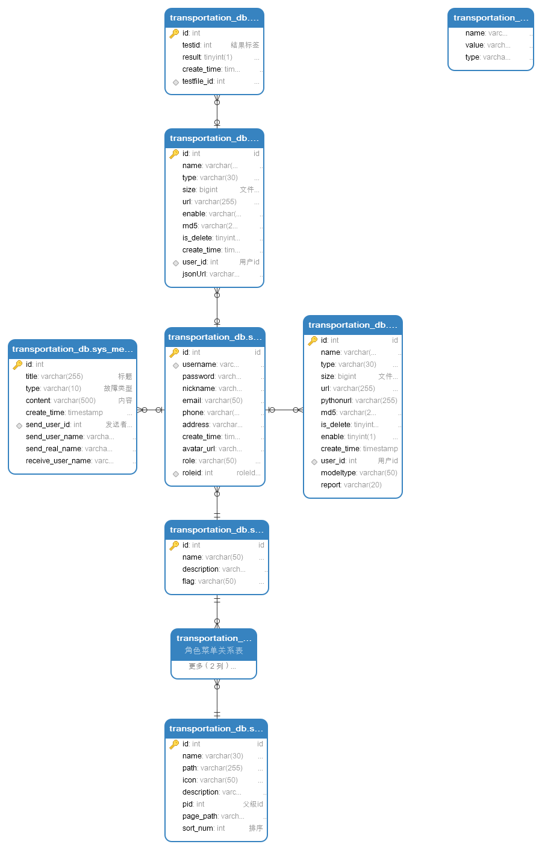

1. sys_dict（字典表）
2. sys_menu（菜单表）
3. sys_message（消息表）
4. sys_result（预测结果表）
5. sys_role（角色表）
6. sys_role_menu（角色-菜单关系表）
7. sys_testfile（测试文件表）
8. sys_trainfile（训练文件表）
9. sys_user（用户表）

系统结果

sys_result

|  |  |  |  |  |
| --- | --- | --- | --- | --- |
| *字段名称* | *数据类型* | *字段大小* | *属性名称* | *备注* |
| id | int | 10 | id | 不是null |
| testid | int | 11 | 结果标签 | 不是null |
| result | tinyint | 1 | 预测结果 |  |
| create_time | timestamp | 0 | 生成时间 |  |
| *testfile_id* | *int* | *10* | *测试集id，该表外键* |  |

系统字典

sys_dict

|  |  |  |  |  |
| --- | --- | --- | --- | --- |
| 字段名称 | 数据类型 | 字段大小 | 属性名称 | 备注 |
| name | varchar | 50 | 名称 | 不是null |
| value | varchar | 50 | 内容 |  |
| type | varchar | 50 | 类型 |  |

系统测试文件

sys_testfile

|  |  |  |  |  |
| --- | --- | --- | --- | --- |
| 字段名称 | 数据类型 | 字段大小 | 属性名称 | 备注 |
| Id | int | 11 | Id | 不是null |
| name | varchar | 50 | 文件名称 |  |
| type  size  url  enable  md5  is_delete  create_time  user_id  jsonUrl | varchar  bigint  varchar  varchar  varchar  tinyint  timestamp  int  varchar | 30  20  255  2  255  1  0  10  255 | 文件类型  文件大小(kb)  下载链接  是否预测  文件md5  是否删除  生成时间  用户id  Json文件地址 |  |

sys_message（消息表）

|  |  |  |  |  |
| --- | --- | --- | --- | --- |
| 字段名称 | 数据类型 | 字段大小 | 属性名称 | 备注 |
| id | int | 11 | id | 不是null |
| title | varchar | 255 | 标题 |  |
| type | varchar | 10 | 故障类型 |  |
| content | varchar | 500 | 内容 |  |
| create_time | timestamp | 0 | 创建时间 |  |
| send_user_id | int | 11 | 发送者用户ID |  |
| send_user_name | varchar | 255 | 发送者用户名 |  |
| send_real_name | varchar | 255 | 发送者真实姓名 |  |
| receive_user_name | varchar | 20 | 维修人员姓名 |  |

sys_uesrs（用户表）

|  |  |  |  |  |
| --- | --- | --- | --- | --- |
| 字段名称 | 数据类型 | 字段大小 | 属性名称 | 备注 |
| id | int | 11 | id | 主键 |
| username | varchar | 30 | 用户名 |  |
| password | varchar | 50 | 密码 |  |
| nickname | varchar | 30 | 昵称 |  |
| email | varchar | 50 | 邮箱 |  |
| phone | varchar | 14 | 电话 |  |
| address | varchar | 255 | 地址 |  |
| create_time | timestamp | 0 | 创建时间 |  |
| avatar_url | varchar | 255 | 头像 |  |
| role | varchar | 50 | 角色 |  |
| roleid | int | 11 | Roleld编号 | 外键 |

sys trainfile（文件表）

|  |  |  |  |  |
| --- | --- | --- | --- | --- |
| 字段名称 | 数据类型 | 字段大小 | 属性名称 | 备注 |
| id | int | 11 | id | 不是null |
| name | varchar | 50 | 文件名称 |  |
| type | varchar | 30 | 文件类型 |  |
| size | bigint | 20 | 文件大小(kb) |  |
| url | varchar | 255 | 下载链接 |  |
| pythonurl | varchar | 255 |  |  |
| md5 | varchar | 255 | 文件md5 |  |
| is_delete | tinyint | 1 | 是否删除 |  |
| enable | tinyint | 1 | 是否禁用链接 |  |
| create_time | timestamp | 0 |  |  |
| user_id | int | 10 | 用户id |  |
| modeltype | varchar | 50 |  |  |
| report | varchar | 20 |  |  |

|  |  |  |  |  |
| --- | --- | --- | --- | --- |
| sys_role | | | | |
| 名 | 类型 | 字段长度 | 属性名称 | 备注 |
| id | int | 11 | id | 主键，不是null |
| name | varchar | 50 | 名称 |  |
| description | varchar | 255 | 描述 |  |
| flag | varchar | 50 | 唯一标识 |  |

|  |  |  |  |  |
| --- | --- | --- | --- | --- |
| Sys_role_menu | | | | |
| 名 | 类型 | 字段长度 | 属性名称 | 备注 |
| role_id | int | 11 | 角色id | 主键，不是null |
| menu_id | int | 11 | 菜单id | 主键，不是null |

|  |  |  |  |  |
| --- | --- | --- | --- | --- |
| ssys_menu | | | | |
| 名 | 类型 | 字段长度 | 属性名称 | 备注 |
| id | int | 11 | id | 主键，不是null |
| name | varchar | 30 | 名称 |  |
| path | varchar | 255 | 路径 |  |
| icon | varchar | 50 | 图标 |  |
| description | varchar | 50 | 描述 |  |
| pid | int | 11 | 父级id |  |
| page_path | varchar | 255 | 页面路径 |  |
| sort_num | int | 11 | 排序 |  |